生技1702顺利举行“登美丽麓山，寻红色故事”班级活动

10月22日下午两点，生技1702班在岳麓山举行“登美丽麓山，寻红色故事”班级活动，全体同学参加。

活动的第一项是“一鼓作气登顶峰”。团支书清点好人数以后，全体学生排成一路纵队，从岳麓山山脚出发，向岳麓山山顶前进。山路重重，挡不住同学们的坚毅决心；秋日炎炎，抵不了同学们的如火热情。下午3点10分，全体同学到达目的地，无人掉队。

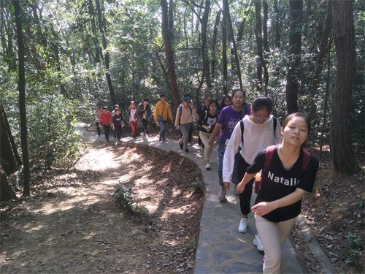

同学们做了短暂的休整之后，立刻开展了第二项活动“主席诗词我熟知”。同学们分为“我”、“爱”、“你”、“中”、“国”五组，由团支书和组织委员主持，给出关于毛主席诗词中的历史故事的题目，各小组依次答题，答对一题即可为本小组赢得一份奖品。通过这个活动，大家不仅了解到了毛主席诗词背后的历史故事，同时还增强了班级的凝聚力。

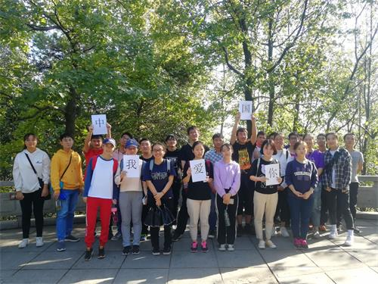

最后的一项活动是“寻找岳麓山上的故事”。同学们自由地去寻找岳麓山上的烈士墓和长沙会战碑，了解黄兴、丁文江、齐学启、焦达峰等英雄人物的事迹和抗战历史。学习红色故事，传承红色基因。

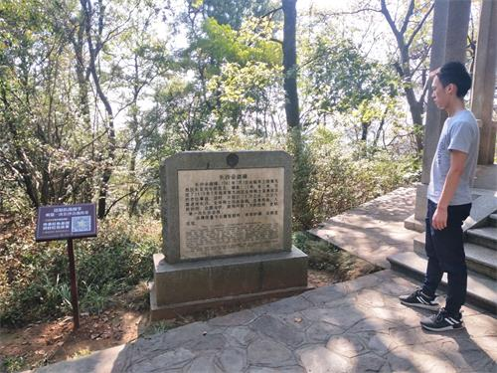

通过此次的班级活动，同学们既锻炼了身体，又磨砺了意志，同时，大家也了解到了许多抗战历史和烈士事迹。同学们纷纷表示，自己要牢记历史，不忘初心，将革命先烈的红色精神传承下去，也要珍惜当下，奋斗未来，成为祖国建设的合格接班人。

生技1702 庄凡